浙江中一检测研究院股份有限公司职业卫生网上公开信息表
单位名称 | 宁波天旗科技有限公司（北仑区松花江路98号厂区）
单位地址 | （北仑区松花江路98号厂区） | 联系人 |  | 李小俊
项目名称 | 宁波天旗科技有限公司（北仑区松花江路98号厂区）职业病危害现状评价报告书
技术服务项目组员名单 | 井 瑜、王文燕、纪燕平
现场调查时间 | 2023-2-7
现场调查技术人员 | 王文燕、高真真 | 企业陪同人 | 李小俊
现场调查图像证明 | 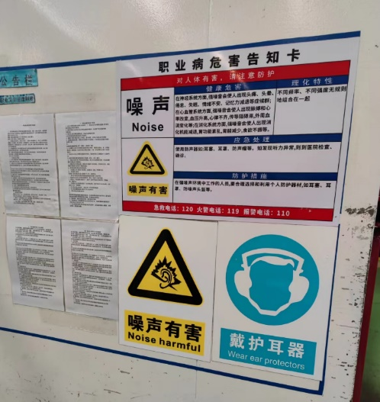
现场采样、检测时间 | 2023-02-15、2023-02-16、2023-02-17
现场采样、检测人员 | 杜振旭、柳向东、查平、王文燕 | 企业陪同人 |  | 李小俊
现场采样、检测图像证明 | 